Публичный отчет Чайковской ГТО профсоюза работников образования за 2018 год.
Как всегда, Чайковская городская организация Профсоюза работала очень активно в соответствии с планом работы организации. Начало года совпадает с конкурсом профессионального мастерства «Учитель года-2019». Профсоюз традиционно формирует независимое жюри и привлекает меценатов для награждения участников конкурса и создания праздничной атмосферы для педагогической общественности.
2018 год был посвящен Охране труда. Наша организация приняла активное участие в событиях, посвященных охране труда. Председатели первичных профсоюзных организаций провели проверку учреждений на готовность к учебному процессу. Наши первичные профсоюзные организации приняли активное участие в конкурсе рисунков и плакатов, посвященному Году охраны труда. Станция туризма, экологии и экскурсий заняла 1 место в этом краевом конкурсе и выиграла планшет, детский сад № 36 выиграл специальный приз, остальные получили сертификаты участия.
Наши педагоги с удовольствием участвуют в спортивных соревнованиях, которые организует Профсоюз. Традиционной популярностью пользуются соревнования по настольному теннису. Если в прошлом году в соревнованиях участвовали 12 учреждений, то в этом участвовали 21 команда, а именно: Станция туризма и экологии, ДЮСШ п. Марковский, школа № 7, школа № 8, школа №10, Детский сад № 31 «Гусельки», Детский сад № 14 «Колокольчик», Детский сад № 32 «Зоренька», Детский сад № 27 «Чебурашка», Детский сад № 17 «Ромашка», Детский сад № 34 «Лукоморье», Детский сад «Светлячок» с. Фоки, Фокинская средняя школа, школа села Большой Букор, Детский сад № 1 «Журавушка», Детский сад № 36 «Звоночек», Детский сад № 24 «Улыбка», школа пос. Прикамский.
В командном первенстве первое и третье места заняли команды ДЮСШ ЧМР, второе место заняла команда школы № 7, четвертое место заняла команда школы № 10.
Среди женщин победила Шутова Надежда, второе место – Курагина Любовь, обе из ДЮСШ п. Марковский, третье место заняла Арасланова Наталья из Детского сада № 1 «Журавушка».
Среди мужчин победил Дерюгин Денис из школы № 7, 2 место – Тюкалов Дмитрий из школы № 7, 3 место – Трушников Владимир из ДЮСШ ЧМР. Победители получили заслуженные медали и кубок, участники получили сертификаты участия.

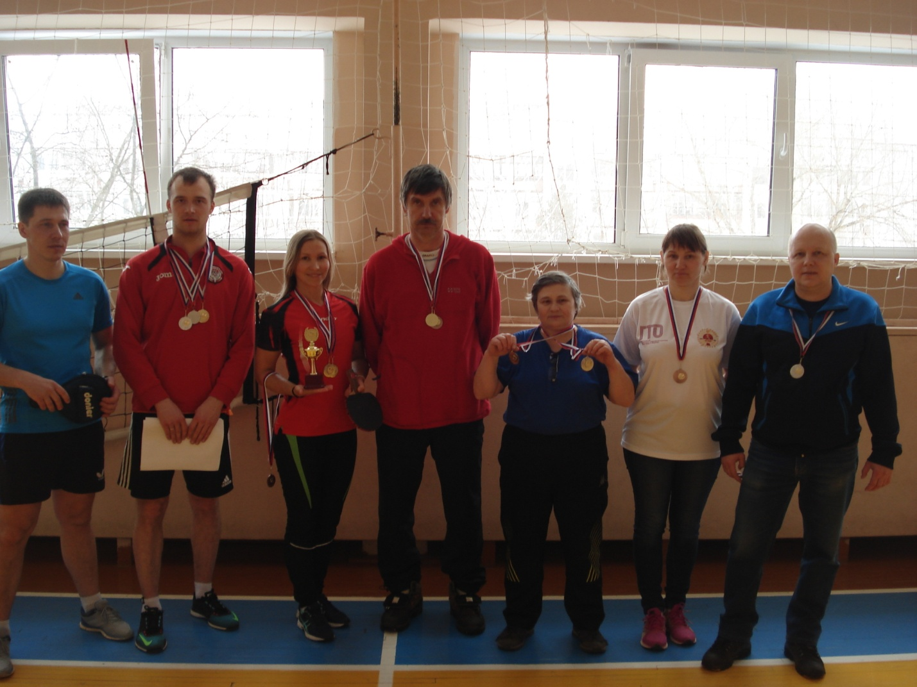
Соревнования по Дартсу также вызывают большой интерес.
31 марта состоялись юбилейные пятые по счету традиционные соревнования работников образовательных учреждений по Дартс. Школа № 11 любезно предоставила возможность испытать свои силы. Соревновались следующие учреждения: Школа № 7, Школа № 8, Школа № 11, Школа с. Фоки, ООШОТ, ДДТ «Искорка», СДЮТЭ, Детский сад № 17 «Ромашка», Детский сад № 28 «Лесная сказка», Детский сад № 27 «Чебурашка», Детский сад № 31 «Гусельки», Детский сад № 14 «Колокольчик», Детский сад № 32 «Зоренька», Детский сад № 34 «Лукоморье», Детский сад № 36 «Звоночек», СОШ с. Большой Букор (Дошкольное отделение), СОШ пос. Прикамский (Дошкольное отделение), Детский сад «Светлячок» с. Фоки, СОШ пос. Марковский, СОШ № 4, МАДОУ ЦРР Детский сад № 24, всего 30 команд.
В итоге напряженной борьбы победила команда школы № 11, 2 место заняла школа открытого типа, 3 место – СОШ п. Прикамский (дошкольное отделение).
В личном первенстве среди женщин победила Солянова Наталья Георгиевна из Детского сада № 36 (корпус 1), 2 место заняла Тимофеева Ольга Вячеславовна из Детского сада № 36 (3 корпус), 3 место заняла Коровина Любовь Ивановна из Детского сада № 1.
В личном первенстве среди мужчин победил директор школы № 11 Новиков Олег Васильевич, 2 место занял Снигирев Евгений Иванович из Детского сада № 31, 3 место занял Чайников Роман Сергеевич из школы № 11.
Победители получили кубок и медали, участники получат сертификаты.
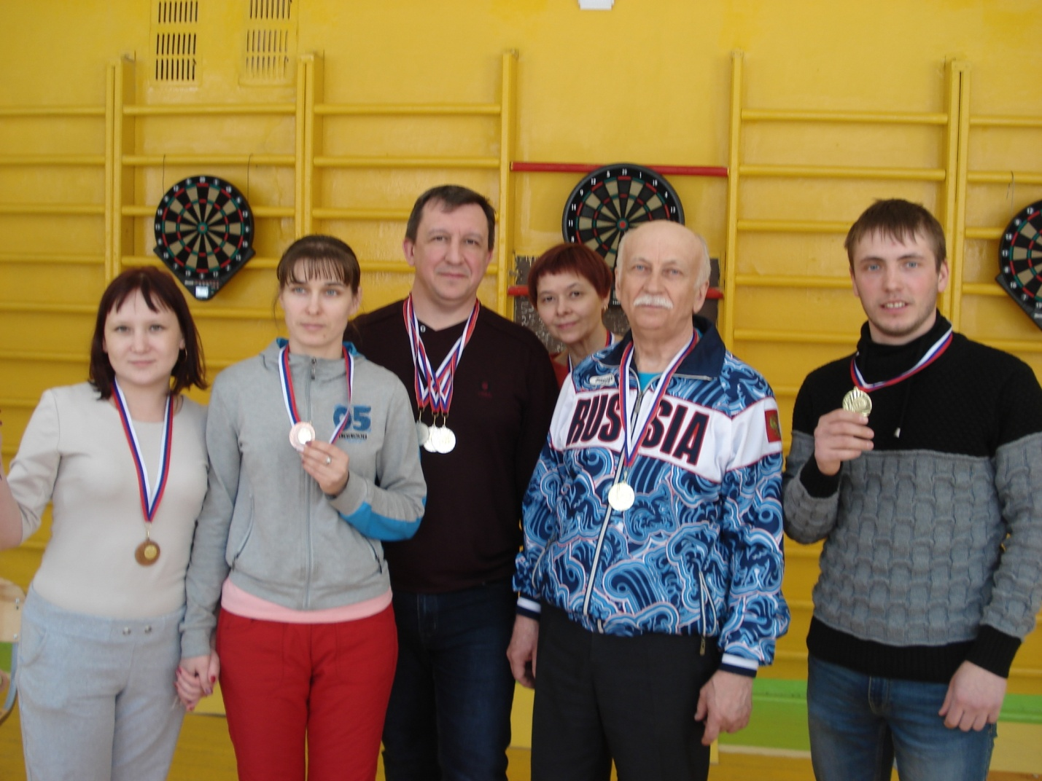
В этом году по просьбе детских садов вторые соревнования по волейболу проводились сразу на двух площадках. В школе № 10 соревновались школы и учреждения дополнительного образования. В школе № 11- детские сады, выставившие 14 команд. После прошлогодних соревнований многие учреждения стали заниматься волейболом. Например, Детский сад «Светлячок» тренировались весь год. Игры были очень активными, азартными. Никто не хотел проигрывать. На площадках было «горячо». Детский сад № 34 «Лукоморье» выставил 2 команды. Также с удовольствием поиграли в волейбол представители Детского сада № 1 «Журавушка», Детского сада № 32 «Зоренька», Детского сада № 24 «Улыбка», Детского сада № 31 «Гусельки», Детского сада пос. Марковский «Источник», Детского сада № 27 «Чебурашка»,, Детского сада Б.Букор «Сказка», Детского сада № 28 «Лесная сказка», Детского сада № 36 «Звоночек», Детского сада № 14 «Колокольчик». Одновременно в школе № 10 играли школа № 10, Сосновская школа, Станция туризма и экологии, Фокинская средняя школа, Марковская школа, школа № 11, Совет молодых педагогов, ДЮСШ ЧМР.
Кто же победил в этой увлекательной игре?
Среди школ и учреждений дополнительного образования первое место завоевала Станция туризма и экологии, второе место – ДЮСШ ЧМР, третье место- школа № 10, четвертое место - Фокинская школа.
Среди детских садов первое место занял Детский сад № 32 «Зоренька», 2 место - Детский сад № 34 «Лукоморье», 3 место- Детский сад № 31 «Гусельки», четвертое место – Детский сад № 24 «Улыбка». Победители получили медали и кубки, участники получат сертификаты. Все ждут следующих соревнований, организованных профсоюзом работников образования и науки.
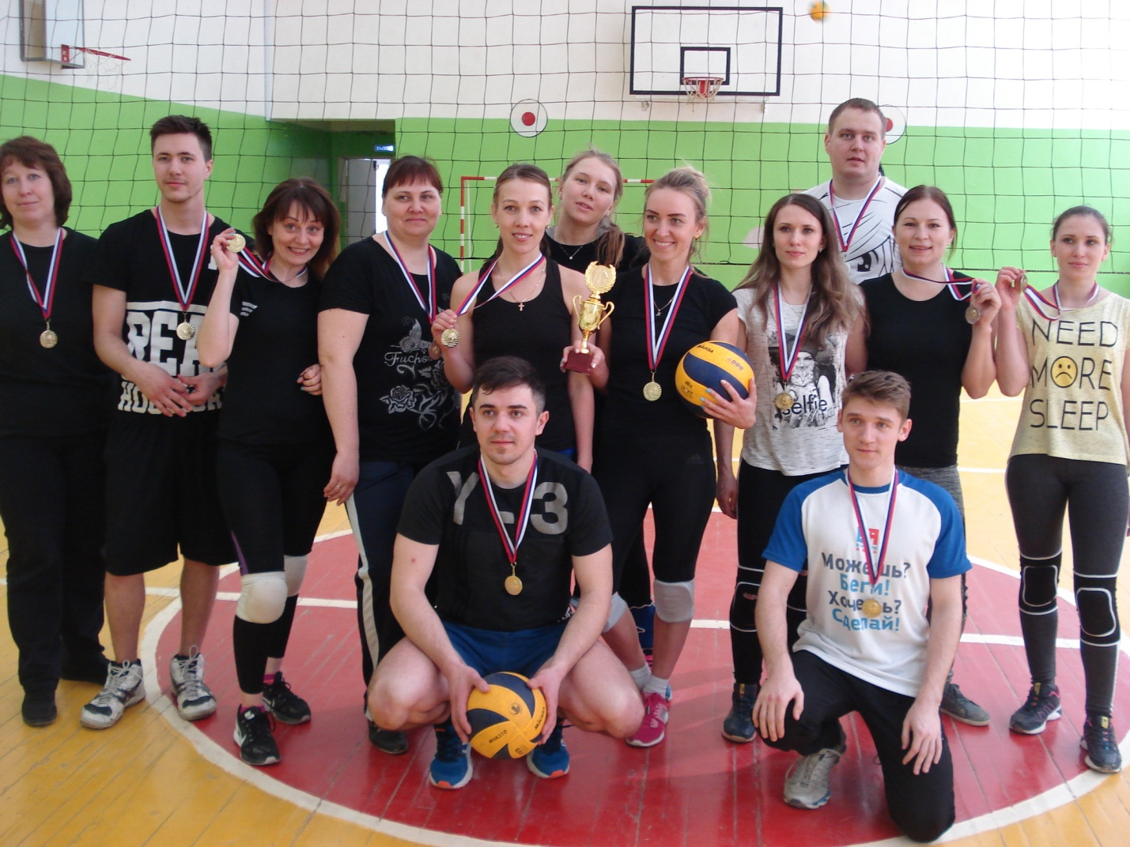
Соревнования по стрельбе также популярны среди педагогов.
Результаты соревнований по пулевой стрельбе среди работников образования 21 апреля 2018г.
№ п/п | Команда | Кол-во очков | Командное место
1 | СОШ с.Б.Букор (дошкольное отд.) | 105 | 7
2 | МАОУ лицей Синтон | 137 | 2 место
3 | МБОУ СУВУ ООШОТ | 136 | 3 место
4 | СОШ-11(1) | 139 | 1 место
5 | СОШ-11(2) | 135 | 4
6 | СДЮТЭ(1) | 110 | 6
7 | СДЮТЭ(2) | 114 | 5
8 | МАДОУ-28 | 38 | 17
9 | МБОУ-36(1) | 92 | 10
10 | МБОУ-36(2) | 49 | 15
11 | МБДОУ-32(1) | 85 | 12
12 | МБДОУ-32(2) | 100 | 8
13 | МАДОУ-31(корпус 2) | 56 | 14
14 | МАДОУ-34(1) | 72 | 12
15 | МАДОУ-34(2) | 11 | 19
16 | ДОУс.Фоки Светлячок | 41 | 16
17 | МАДОУ-27(1) | 59 | 13
18 | МАДОУ-27(2) | 15 | 18
19 | МБДОУ-14 | 88 | 11

Личное первенство:
Женщины:1 место-Курагина Любовь Васильевна, СОШ-11;
2 место-Хорошавина Яна Александровна, лицей Синтон;
3 место-Изюмская Олеся Радифовна, МАДОУ д/с 34.
Мужчины:1 место-Масленников Алексей Иванович, СОШ-11;
2 место-Митрошин Владимир Иванович, СОШ-11;
3 место- Попов Валерий Адольфович, МБУ ДО СДЮТЭ.
В этом году Профсоюз впервые провел соревнования по шахматам.
В командном первенстве победила команда СДЮТЭ, 2 место заняла команда школы № 11, а 3 место заняла команда школы № 4.
В личном первенстве среди мужчин победил представитель СДЮТЭ Вавилин Федор Егорович, 2 место также представитель СДЮТЭ Токарев Владимир Алексеевич, а 3 место учитель ОБЖ школы № 11 Митрошин Владимир Иванович.
Среди женщин не было равных Курагиной Любови Васильевне из школы № 11, а 2 место заняла инструктор по ФИЗО Зубанова Ольга Викторовна, 3 место заняла Конищева Людмила Геннадьевна.
Хочется отметить Детский сад № 34 «Лукоморье», единственный сад, который участвовал в турнире.
Одно из ярких профсоюзных мероприятий – это осенний турслет.
«Турслет – 2018» состоялся в прекрасный осенний день. 34 команды пришли на поляну слетов. В этом году по просьбе председателей первичных организаций был отменен конкурс визиток. Тем не менее, некоторые учреждения порадовали участников туристического слета своими представлениями. А наши замечательные ведущие Ольга Зубанова, Казанцева Надежда, (инструкторы по физической культуре Детского сада № 34 «Лукоморье»), Юлия Мосягина (инструктор по физической культуре Детского сада № 1 «Журавушка») настроили всех любителей туризма на веселый лад. После этого школы пошли на туристическую полосу, а детские сады на ориентирование. В туристической полосе появились новые интересные этапы. После командных соревнований самые заядлые туристы поучаствовали в конкурсе «Мисс - Мистер турслет».
Кто же победил в этой захватывающей борьбе?
В туристической полосе среди детских садов победил детский сад № 31 «Гусельки», 2 место занял Детский сад № 36 «Звоночек», 3 место занял Детский сад № 14 «Колокольчик».
Среди школ и учреждений дополнительного образования выиграла ДЮСШ ЧМР, 2 место заняла школа № 1, а 3 место поделили между собой школа № 4 и школа № 11.
В «Ориентир-шоу» среди садов победил Детский сад «Источник» пос. Марковский, 2 место занял Детский сад № 27 «Чебурашка»,
3 место занял Детский сад № 14 «Колокольчик». Среди школ победила школа пос. Марковский, 2 место заняла школа № 4, а 3 место заняла ДЮСШ г. Чайковского.
В конкурсе «Мисс – Мистер турслет» победила школа № 11. Мисс турслета стала Баженова Наталья, а мистером турслета стал Тутынин Сергей. Все призеры получили заслуженные призы.
Школа пос. Марковский была также награждена за яркую необычную визитку, а команда централизованной бухгалтерии была отмечена как самая молодая и смелая команда.
Кроме призеров, в мероприятии участвовали школа № 7, Гимназия, Школа открытого типа, Дом детского творчества «Искорка» (помогали озвучивать турслет), лицей «Синтон», школа с. Ваньки, школа с. Вассята, школа № 12, Станция технического творчества «Ютекс», школа с. Б. Букор, школа п. Прикамский, Детский сад № 32 «Зоренька», Детский сад № 1 «Журавушка», Детский сад № 24 «Улыбка», Детский сад № 17 «Ромашка», Детский сад № 34 «Лукоморье», Детский сад № 28 «Лесная сказка»,
Детский сад № 4 «Березка», ремонтно- аварийная служба.
В итоге все участники туристического слета получили заряд бодрости и позитива на предстоящий учебный год.
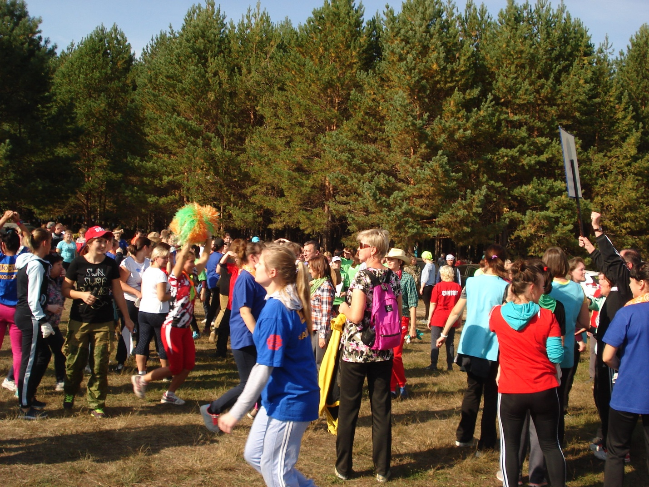
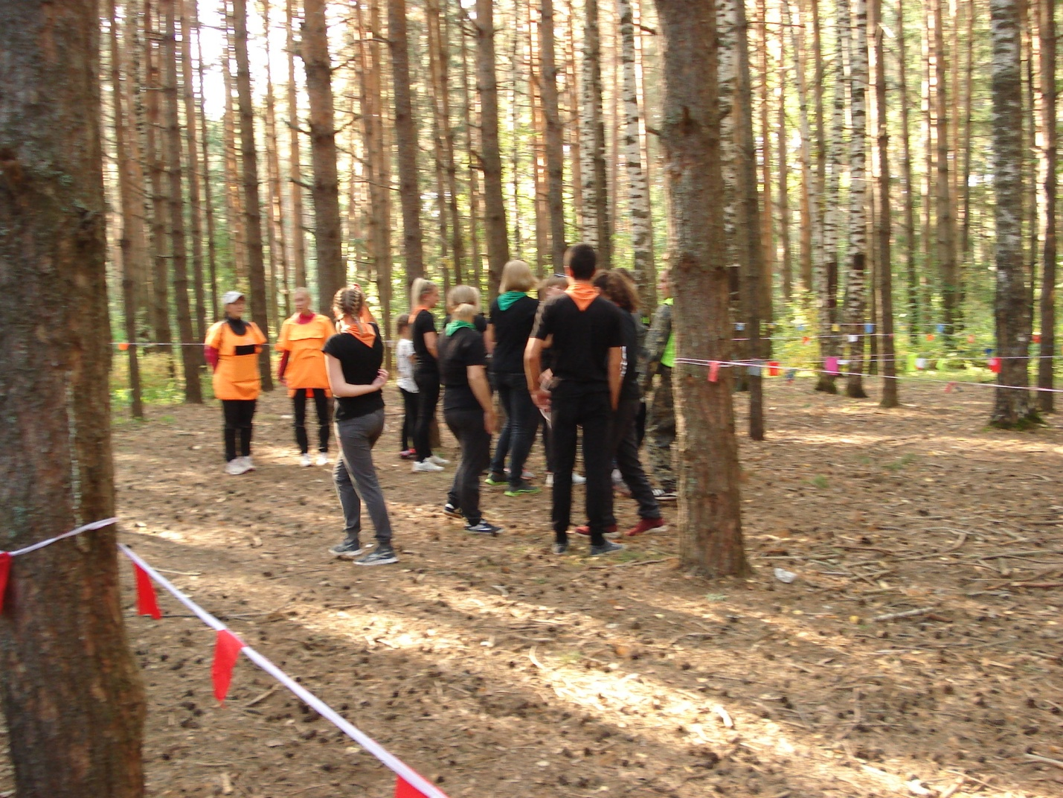
Спортивно-оздоровительный праздник на снегу «Большие гонки» является одним из самых любимых мероприятий среди педагогов.
«Большие гонки - 2018» состоялись традиционно на базе Станции туризма и экологии 15 декабря. Пришли поучаствовать в зимних гонках 31 команда из следующих учреждений:
Детский сад № 36 «Звоночек», СОШ п. Прикамский (дошкольное отделение п. Прикамский), Детский сад № 28 «Лесная сказка», СДЮТЭ, СОШ № 2, детский сад № 34 «Лукоморье», Детский сад № 1 «Журавушка», СОШ № 1, СОШ с. Фоки, СОШ № 11, ДЮСШ г. Чайковский, детский сад № 32 «Зоренька», детский сад «Источник» пос. Марковский, Детский сад № 27 «Чебурашка», СОШ № 4, Детский сад № 4 «Березка», Детский сад № 17 «Ромашка», Детский сад № 14 «Колокольчик», Детский сад № 24 «Улыбка», Детский сад «Светлячок» тс. Фоки», детский сад № 31 «Гусельки», лицей «Синтон», школа открытого типа. Холдинги выставили несколько команд.
Погода нам благоприятствовала. Соревнования были легкими и веселыми. А наши замечательные ведущие Ольга Зубанова, Казанцева Надежда, (инструкторы по физической культуре Детского сада № 34 «Лукоморье»), Юлия Мосягина (инструктор по физической культуре Детского сада № 1 «Журавушка») настроили всех любителей зимних забав на веселый лад. Дед Мороз в исполнении воспитателя Детского сада № 34 «Лукоморье» Валентины Юрьевны Мухтазировой вместе с ГК профсоюза подарил сладкие призы всем командам.
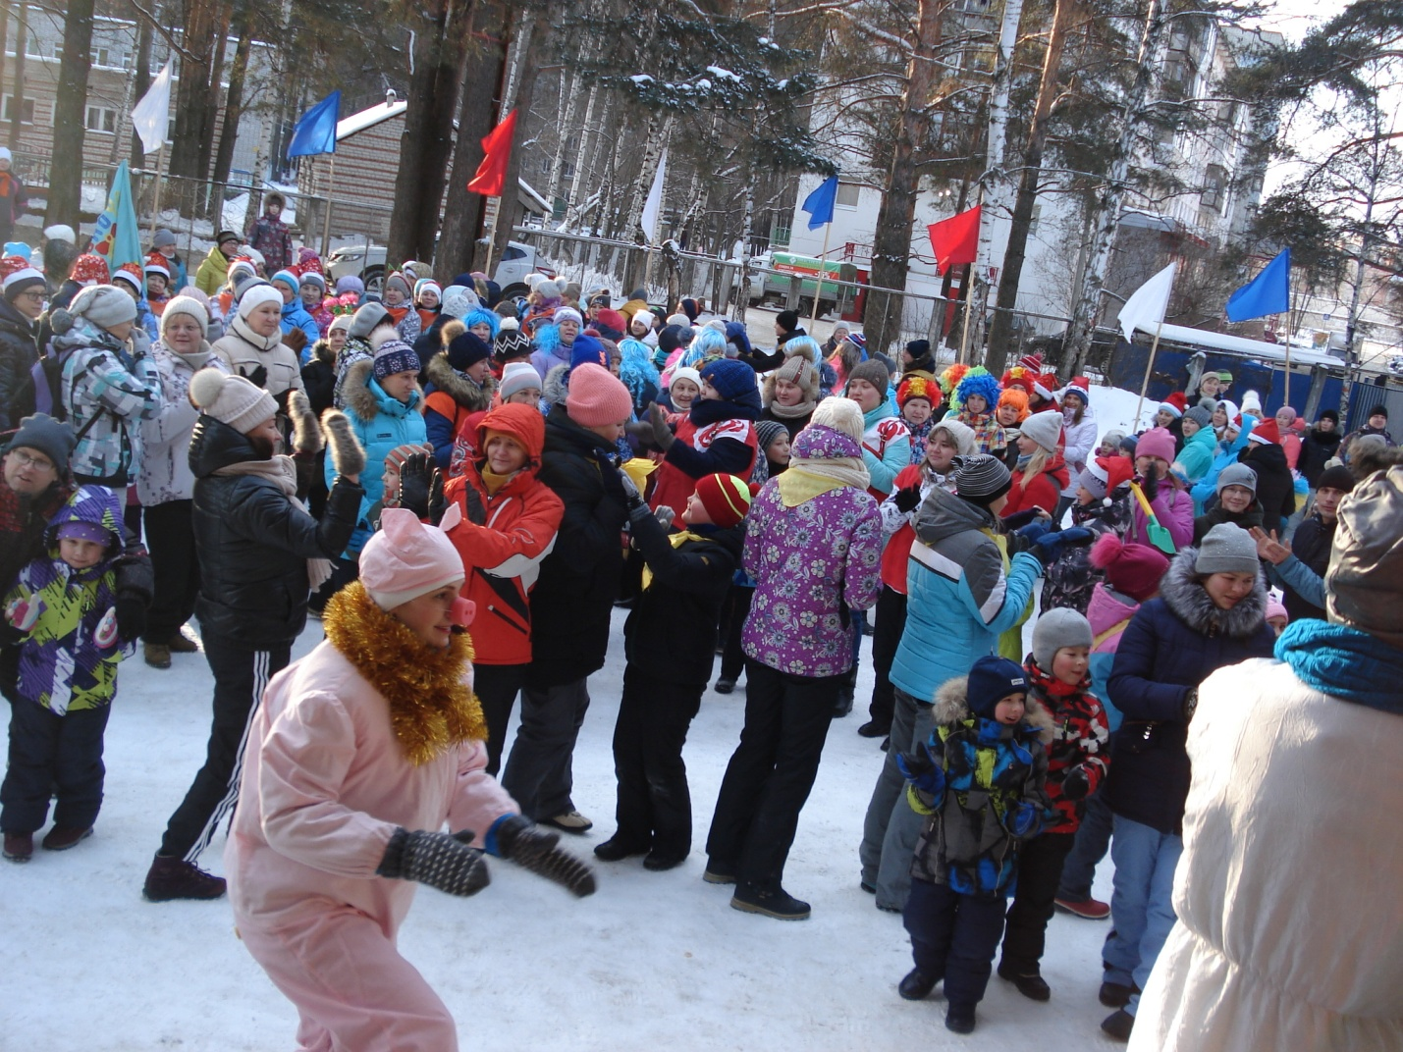
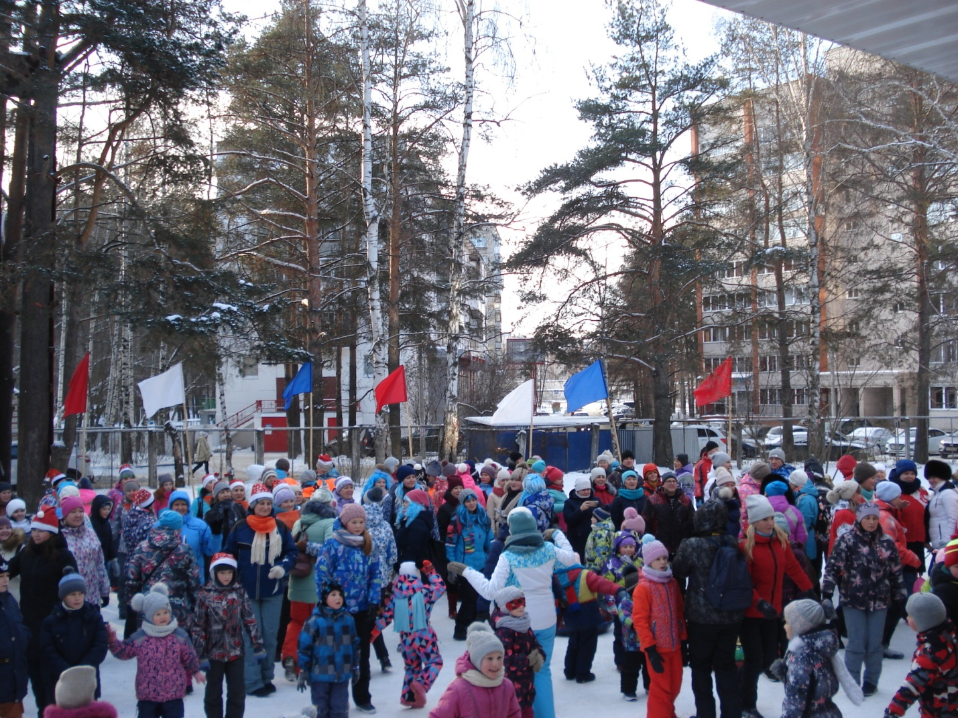
Интеллектуальные игры «Разминка для ума» тоже вызывают большой интерес у работников образования.
Интеллектуальная игра «Разминка для ума» состоялась 18 ноября в школе № 11.
Итак, проверили свою смекалку работники следующих учреждений, а именно: МБДОУ Детский сад № 1 «Журавушка», МБДОУ Детский сад № 32 «Зоренька», МАДОУ Детский сад № 34 «Лукоморье», СОШ с. Большой Букор, МБДОУ Детский сад «Источник» п. Марковский, МБДОУ Детский сад «Светлячок» с. Фоки, МБДОУ Детский сад № 36 «Звоночек», МАУ ДО «Станция детского, юношеского туризма и экологии», МАОУ СОШ № 4, МАОУ Лицей «Синтон», МАОУ СОШ № 11, МАОУ СОШ № 2, МАОУ СОШ № 10, МАОУ СОШ № 8, МАУ ДО ДЮСШ ЧМР.
В результате захватывающей игры победителями среди школ и учреждений дополнительного образования стала команда школы № 11, набравшая 48 баллов. 2 место заняла команда школы № 2, набравшие 43 балла, а 3 место заняла команда школы № 4, набравшая 39 баллов.
Среди детских садов победили команда детского сада № 17 «Ромашка» и дошкольное отделение школы с. Большой Букор, набравшие 34 балла. Второе место заняли Детский сад № 27 «Чебурашка» и Детский сад № 36 «Звоночек», набравшие 32 балла. Третье место занял Детский сад с. Фоки «Светлячок».
Все команды получили сертификаты и дипломы. В этом году призы для расслабления команд достались всем командам по специальной программе. Все участники игры получили массу ярких впечатлений.
Хочется поблагодарить администрацию и педагогов школы № 11 за радушный прием всех участников игры. Особая благодарность воспитателям МАДОУ Детский сад № 34 «Лукоморье» Косач Валентине Александровне (ведущей игры), Глезденёвой Елене Вафиловне (звукооператору), Изюмской Олесе Радифовне (жюри). МАДОУ Детский сад № 34 «Лукоморье» выставили 2 команды.
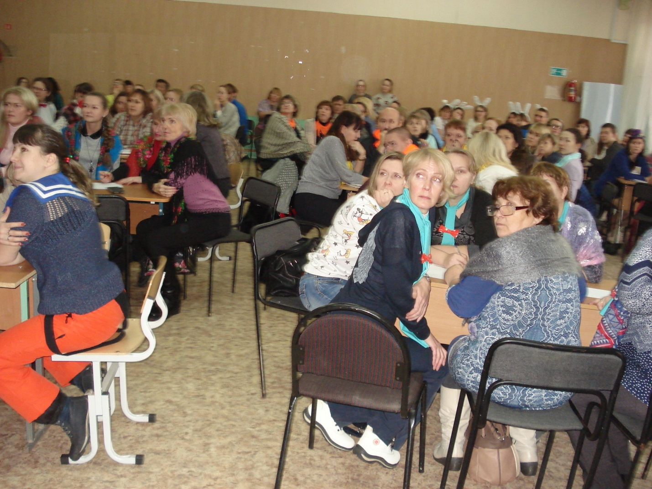
В соответствии с планом работы Чайковской городской территориальной организации Профсоюза работников образования 15 мая состоялась заключительная в учебном году, третья по счету, интеллектуальная игра «Битва умов -2018». Игра проходила в актовом зале школы № 10 (НОЦ). В составе команды были молодые педагоги и их наставники». В игре приняли участие 18 команд, а именно: Детский сад № 1 «Журавушка», Детский сад № 4 «Березка», Детский сад № 14 «Колокольчик», Детский сад № 24 «Улыбка», Детский сад № 28 «Лесная сказка», Детский сад № 34 «Лукоморье», Детский сад «Светлячок» с. Фоки, Детский сад «Источник» п. Марковский, Школа № 4, Школа № 10, Школа № 11, Школа с. Б. Букор, ДЮСШ ЧМР. Некоторые холдинги выставили по 2 команды. Вели игру воспитатели Детского сада № 34 «Лукоморье» Косач Валентина, Глезденёва Елена и Изюмская Олеся. Вопросы были разнообразными, но очень интересными. В итоге напряженной игры выявились победители. Первое место заняла команда «Грамотеи» из Школы с. Б. Букор (дошкольное отделение). 2 место заняла команда «Союз-4» из Школы № 4, а 3 место – команда «11 маршрут» из Школы № 11.

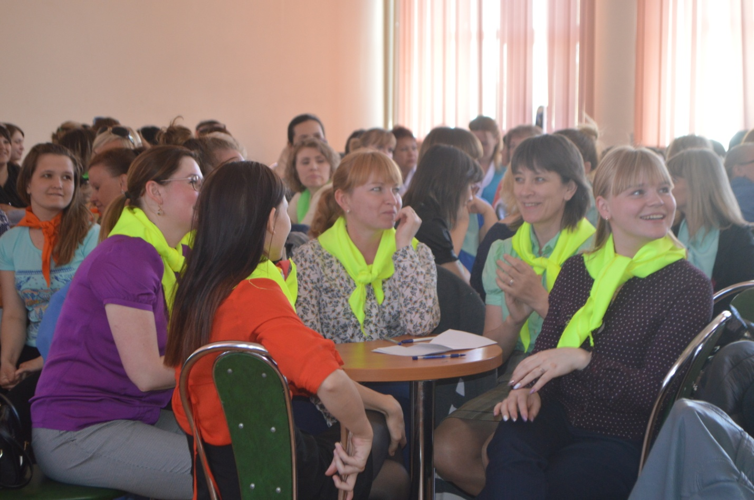
Самое зрелищное и волнующее мероприятие Профсоюза - это конкурс творческих талантов педагогов «Шире круг-2018».
Конкурс «Шире круг – 2018» состоялся 8 декабря на базе Чайковского музыкального училища. В этом году были предложены следующие темы конкурса: «Любимые сюжеты о главном» (Год театра, год добровольца и волонтёра в России, год 100летия ВЛКСМ). В конкурсе участвовали 12 команд. Поэтому жюри пришлось нелегко. Жюри возглавила заслуженный работник культуры РФ, художественный руководитель народного театра юного зрителя Марина Георгиевна Корзун. Также в жюри работали заслуженный работник культуры РФ, хореограф Югова Татьяна Григорьевна и преподаватель эстрадного вокала Детской музыкальной школы № 2 Гульнара Хаматовна Галина. Очень многие участники выбрали тему о ВЛКСМ.
В результате напряженной борьбы, победителем конкурса стала школа № 4, представившая на суд зрителя тему: «Вся жизнь - театр, в нём женщина-актриса!». 2 место заняла Станция детского и юношеского туризма и экологии с программой, посвящённой 100-летию дополнительного образования «СДЮТЭ рулит!». 3 место занял Детский сад № 14 «Колокольчик» с программой о волонтёрском движении (даже в руках светились их добрые сердца).
Детский сад № 34 «Лукоморье» подготовил замечательную сказку «Буратино» о Профсоюзе. Пошили красивые костюмы, выступили прекрасно.
Детский сад № 24 «Улыбка» порадовали зрителей мюзиклом «Дюймовочка». У них даже гусеница ожила и выползла на сцену.
СОШ п. Прикамский (дошкольные группы) великолепно спели о театре, артисты смотрелись великолепно.
Детский сад № 17 «Ромашка» представил сказочное представление «Новогодние приключения Хрюнделя». Жюри особо отметило исполнительницу роли курочки.
Детский сад № 28 «Лесная сказка» напомнили всем о комсомоле, показали очень красивый флэшмоб.
Детский сад № 1 «Журавушка» поставили мальчика перед выбором между аморальным образом жизни и комсомолом. И он выбрал ВЛКСМ.
Детский сад № 32 «Зоренька» также выступили с программой о комсомоле. Все нарядились в кожанки и косынки, вообщем, красавицы комсомолки.
Детский сад № 27 «Чебурашка» пофантазировали на тему программы
«Голос».
Совет молодых педагогов вдохновлено спели о насыщенной и напряженной жизни молодых педагогов.
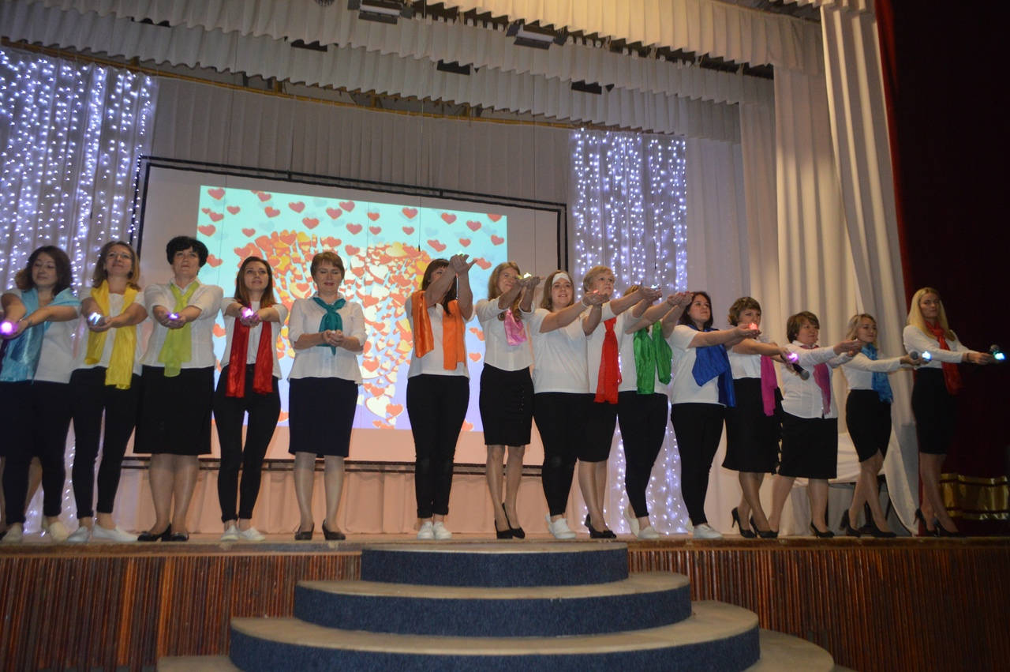
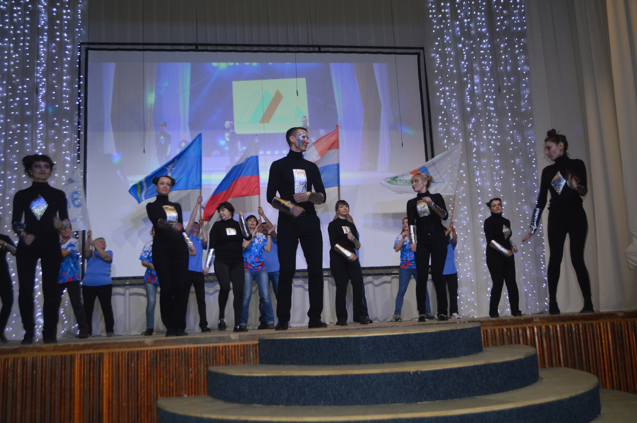

В течение года работники образования с удовольствием ездят в поездки, организованные Профсоюзом, а именно: в дельфинарий г. Набережные челны, в цирк г. Ижевска, в театры г. Ижевска, в Белогорский монастырь, на рок- оперу «Юнона и Авось», в «Термо» г. Воткинска и другие интересные места.
Год оказался прорывом в театральную жизнь. Профсоюз впервые организовал льготное посещение спектаклей для членов профсоюза. Благодаря этой инициативе работники образования побывали на спектаклях «Свадьба», «Пизанская башня», «Игра в фанты», «Три отца под новый год», балете «Спящая красавица», оперетте «Веселая вдова», концерте Пермского губернского оркестра, концерте Бориса Беккера и других.
Для детей работников Профсоюз организовал впервые Новогоднее интерактивное шоу «Новогоднее погружение» и Новогоднее представление «Новогодняя сказка».
В течение года с целью улучшения здоровья Профсоюз организовал два курса массажа для работников аппарата.
Ветераны были приглашены на торжественное мероприятие, посвященное Дню учителя.
Молодые педагоги также находились под постоянным вниманием и содействием со стороны профсоюза.
Совет молодых педагогов провели для молодежи семинар- практикум «Эффективное общение», семинар- практикум по Тайм - менеджменту. Участвовали в эстафете профсоюзной зумбы. Провели благотворительную акцию по следам Деде Мороза. Провели фотоконкурс «Моя гражданская позиция», в котором выиграла Школа пос. Прикамский (дошкольное отделение), 2 место заняла Кустова Татьяна из детского сада «Источник» пос. Марковский. Также молодые педагоги участвовали в региональном конкурсе «Молодежный резерв Прикамья 2018». Совет молодых педагогов заняли 2 место в 52 легкоатлетической эстафете на призы администраций района и городского поселений, посвященной Дню Победы 9 мая. Участвовали во Всероссийском конкурсе педагогов до 35 лет «Образование: будущее рождается сегодня» в феврале 2018 года. Также в феврале участвовали в муниципальном фестивале эстрадной песни «Птица счастья». В мае две команды молодых педагогов участвовали в турнире по волейболу на переходящий кубок И. В. Дубова в п. Марково. В апреле молодые педагоги съездили на краевой профсоюзный VI форум молодых педагогов Пермского края «Идеи, которые меняют мир».
По инициативе Совета молодых педагогов и Профсоюза работников образования 19 мая состоялся зональный Форум молодых педагогов «Время молодых – время успеха» на базе школы № 1. На форум пришли более 100 молодых педагогов Чайковского муниципального района, а также приехали педагоги из Куеды и Барды. Вначале прошла лаборатория проектных идей молодых педагогов, где молодежь предложила своё видение на деятельность педагогов. После обеда состоялись мастер- классы победителей и призеров конкурсов профессионального мастерства «Учитель года», где молодые могли перенять опыт у своих коллег. Далее методисты Центра Развития образования рассказали молодежи, как можно повысить свою квалификацию и пройти процедуру аттестации. Потом председатель Совета молодых педагогов Якимова Татьяна рассказала о работе Совета. Затем состоялась очень актуальная панельная дискуссия «Молодой педагог: тренды и вызовы времени». В конце прошло награждение активистов и общее фотографирование. Все участники ждут следующего Форума.
Член совета молодых педагогов Васильева Мария съездила в Пермь на межотраслевой профсоюзный молодежный форум «Свежий ветер». Команда молодых педагогов 1 июня съездила в Пермь для участия в семинарах и мастер-классах на «Теплоход-2018», организованный Крайкомом профсоюза. Все приехали вдохновленными новыми идеями. Молодые педагоги стали волонтерами на фестивале Кабалевского. Команда молодых педагогов выиграла в игре в волейбол у медицинских работников в день медиков. Совет молодых педагогов участвовали в конкурсе творческих талантов среди педагогов «Шире круг - 2018». Все молодежные идеи и мероприятия профсоюз поддерживает морально и финансово.
Для активизации работы председателей первичных профсоюзных мероприятий для них были проведены обучающие семинары с участием специалистов Регионального учебного Центра Профсоюзов. Был проведен Пленум Горкома профсоюза по охране труда. В течение года Профсоюз проверял коллективные договоры и готовил экспертизы коллективных договоров для регистрации в г. Перми. Также занимался оздоровлением работников в г. Чайковский и отправлял педагогов на курорты Пермского края и по России. В 2018 году 6404 человека участвовали в профсоюзных мероприятиях, на 2136 человек больше, чем в 2017 году. Чайковская городская территориальная организация профсоюза заключила договор с ФНПР, чтобы оказывать помощь членам профсоюза и их семьям в приобретении путевок в санатории.
Наш профсоюз старается ежегодно вводить новые изюминки в свою работу, чтобы шагать в ногу со временем.

